ELENCO MATERIALE
A.S. 2014/2015
CLASSE PRIMA A/B
CANZO

Materiale occorrente per la classe prima:

quadernone a righe di quinta, con margine e copertina ROSSA per Italiano

un porta listino con 60 buste per Italiano

quadernone a quadrettoni 10 mm con copertina BLU per Matematica

quadernone a quadrettoni 10 mm con copertina VERDE per Scienze

quadernone a quadrettoni 10 mm con copertina GIALLA per Storia

quadernone a quadrettoni 10 mm con copertina ARANCIONE per Geografia

quadernone a quadrettoni 10 mm con copertina BIANCA per Religione

quadernone a quadrettoni 10 mm con copertina ROSA per Lab. di Ascolto

quadernone a quadrettoni 10 mm con copertina TRASPARENTE (solo per gli alunni che frequentano le attività alternative alla rel. Cattolica)

un porta listino con 60 buste per Tecnologia e Musica

una busta/cartelletta trasparente con bottone per Inglese

Album da disegno 24x33 cm, liscio per Immagine

Album da disegno 24x33 cm, multicolor per Italiano e Immagine

Album da disegno 33x48 cm, ruvido per Italiano e Immagine
Oltre al materiale sopra in elenco e all’astuccio (completo di temperino, gomma, righello, forbici a punta tonda, colla, pastelli, pennarelli) il tutto contrassegnato con il nome dell’alunno, si invitano tutti i genitori a fornire anche:

1 colla stick etichettata con il nome, da lasciare in classe come scorta

un quadernone a righe di quinta e uno a quadrettoni 10 mm da lasciare in classe come scorta

Diario scolastico: è in uso un diario uguale per tutte le primarie dell’Istituto al costo di 4 euro. Il diario è completo di libretto per le giustificazioni delle assenze e autorizzazioni varie. Chi l’ha pagato alla SI, lo riceverà all’inizio dell’anno scolastico.

un sacchetto di tela con nome con un paio di scarpe da ginnastica

una tovaglietta da usare durante l’intervallo per consumare la merenda.

Il tutto potrà essere portato a scuola un po’ alla volta, entro lunedì 15 settembre.
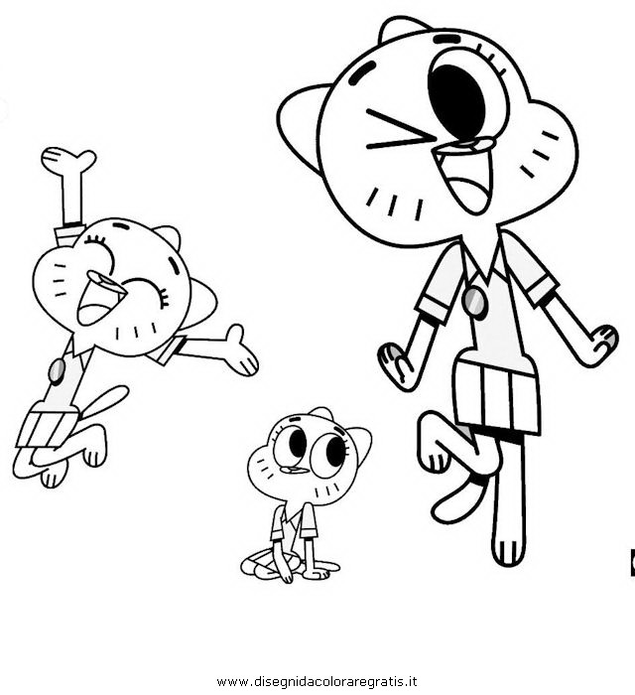
Vi ringraziamo della collaborazione
e auguriamo ai vostri figli e a voi,
buona avventura! Le insegnanti

